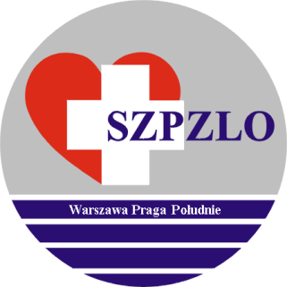

SAMODZIELNY ZESPÓŁ PUBLICZNYCH ZAKŁADÓW LECZNICTWA OTWARTEGO
WARSZAWA PRAGA POŁUDNIE

Warszawa ul. Krypska 39

OGŁOSZENIE O WYNIKU KONKURSU OFERT

Dyrektor Samodzielnego Zespołu Publicznych Zakładów Lecznictwa Otwartego Warszawa Praga Południe

uprzejmie informuje,
że w wyniku postępowania konkursowego na udzielanie świadczeń zdrowotnych ofert na realizację świadczeń zdrowotnych zakresie badań cytologicznych w okresie od dnia 01.01.2017r.do 31.12.2019r. w ramach umowy z NFZ.

została wybrana OFERTA nr 2
złożona przez:

Centrum Diagnostyki Laboratoryjnej Maryla Drynkowska –Panasiuk, 93-024 Łódź, ul. J.U. Niemcewicza 19;
na kwotę 228 000,00zł.

Jednocześnie informuję, że zawarcie umowy nastąpi w terminie uzgodnionym z Oferentem.

Dyrektor SZPZLO Warszawa Praga Południe

